
Universidad de San Carlos de Guatemala
Facultad de ingeniería
Escuela de Ciencias y Sistemas
Seminario de Sistemas 1
Primer Semestre 2024
Ing. Manuel Fernando López Fernández
Aux. Pablo Andrés Axpuac Arévalo
Ing. Neftali de Jesus Calderón Mendez
Aux. Luis Enrique Rivera Najera
Práctica 2
FAUNADEX PRO

Objetivos

• General
o Comprender la arquitectura de cloud computing y los principales servicios de
AWS
• Específicos
o Crear un entorno de desarrollo para una aplicación web
o Implementar una arquitectura para microservicios
o Integrar servicios de AWS

Descripción
Amazon Web Services (AWS) es una plataforma de servicios de nube que ofrece potencia de cómputo, almacenamiento de bases de datos, entrega de contenido y otra funcionalidad para ayudar a las empresas a escalar y crecer.
Se mejorará la aplicación web de almacenamiento de fotos desarrollada mediante el uso de tecnologías de Inteligencia Artificial innovadoras, esta permitirá además de todas las funcionalidades anteriores, el uso de la IA para ofrecer una mejor experiencia de usuario. Entre las secciones nuevas contará con un chatbot y el uso de un analizador de imagen para realizar distintas funciones.
El balanceador de carga será removido y se solicitará que el servidor sea completado en el lenguaje de su preferencia para las nuevas funcionalidades.
Para esta práctica se evaluará los conocimientos básicos de los siguientes servicios de AWS:
- Usuarios IAM
- Instancias EC2
- Security Groups
- Buckets de S3
- RDS
- Amazon Lex
- Amazon Rekognition
- Amazon Translate
Las secciones de la aplicación web nuevas o que sufrieron cambios se detallarán a continuación, las que no estén detalladas, pero fueron parte de la primera práctica se deben mantener sin cambios:

Login
Para la autenticación se utilizará:
• Nombre de usuario • Contraseña.
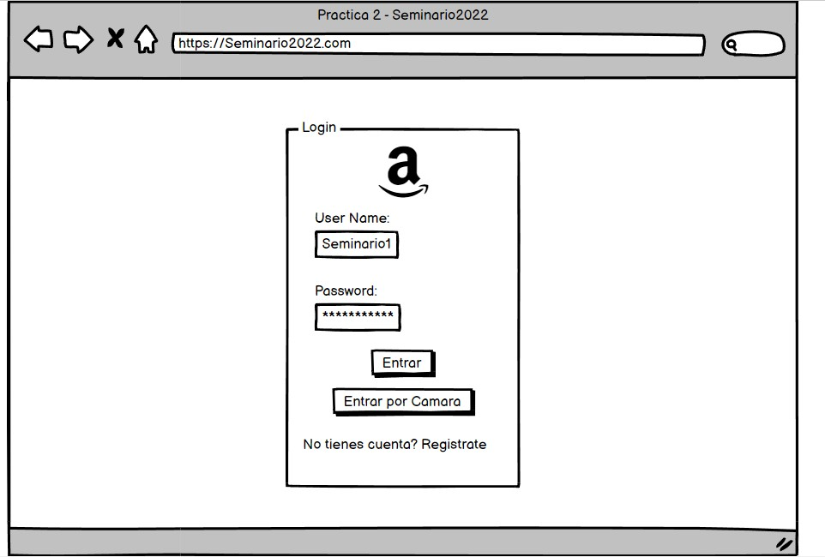

Ahora el login contará con la posibilidad de iniciar sesión por medio del uso de la cámara web mediante el uso de Rekognition y la comparación con la foto de perfil actual. El botón entra por cámara activa la funcionalidad de iniciar sesión con el uso de la cámara del dispositivo, la comparación a realizar es con la foto de perfil actual del usuario.

Página de Inicio
Se mostrará la información del usuario junto a su foto, y las opciones de subir foto, ver foto, editar perfil y cerrar sesión, además mediante el uso de Rekognition se agregará el análisis facial de la foto de perfil del usuario, en forma de tags.
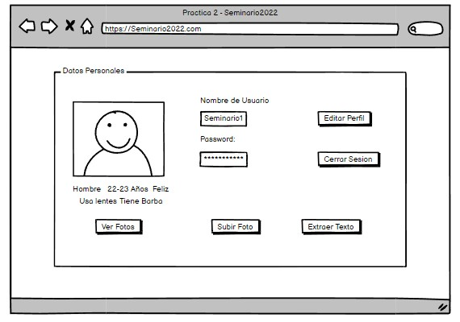

La función de extraer texto solicitará al usuario subir una foto y esta devolverá el texto inscrito en esta con el objetivo de ser una funcionalidad académica para acceder a la información que solo se encuentra en formato de imagen, el diseño de la vista de esta sección queda a criterio del estudiante.

Subir foto
(Animales)
En esta sección se elegirá la foto a subir y se le asignará un nombre y una descripción. Ya no es necesario agregar un álbum ya que la lógica de estos tendrá un cambio y se generarán de forma automática, esto se explica a detalle más adelante.
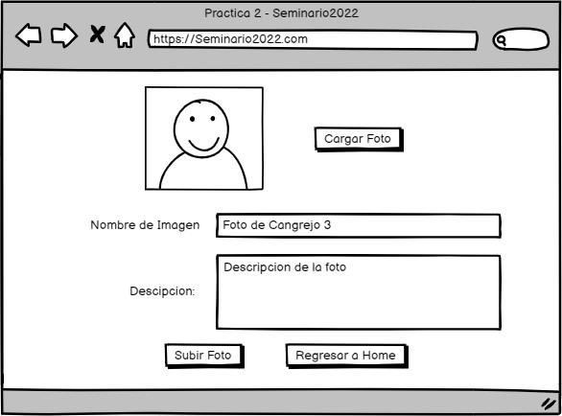

Ver fotos
En esta sección se mostrarán todos los álbumes con las fotos dentro de ellos (Todas las fotos de perfil irán en un álbum por default o en una sección aparte esto queda a criterio del estudiante).

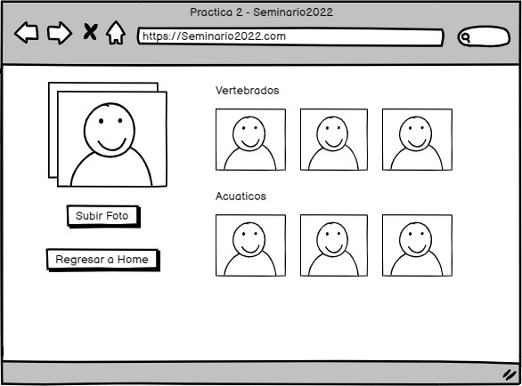

Detalle de foto
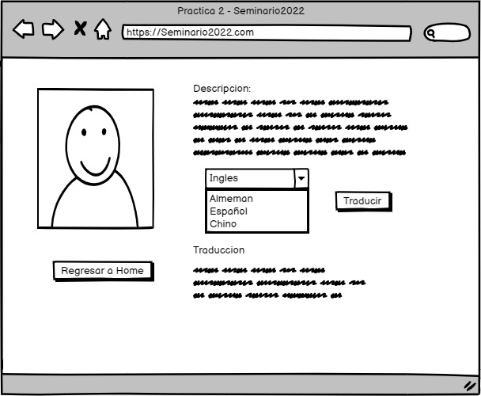

Para todas las fotos se deberá poder visualizar el detalle de esta en la que se podrá elegir traducir el idioma de la descripción a por lo menos 3 idiomas, el idioma de origen del texto podrá ser cualquiera.

Lógica de clasificación de los álbumes
Para la clasificación de los álbumes se hará uso de Rekognition para obtener las etiquetas relacionadas a cada foto y clasificarlos de forma automática.

Chatbot
Se debe implementar un chatbot con el uso de Amazon Lex, este debe incluir como mínimo 3 funcionalidades (una funcionalidad sería de acuerdo con el ejemplo presentado en clase: la reservación de un automóvil) que quedarán a criterio del estudiante, se valorará la innovación y creatividad del uso del servicio de inteligencia artificial.

Diseño de la aplicación
Todos los mockups mostrados están solo como referencia de lo que debe incluir la vista, el diseño queda a criterio del estudiante, se valorará la creatividad.

Implementación
Para el desarrollo de esta aplicación, se implementará la arquitectura que se encuentra en la imagen a continuación.

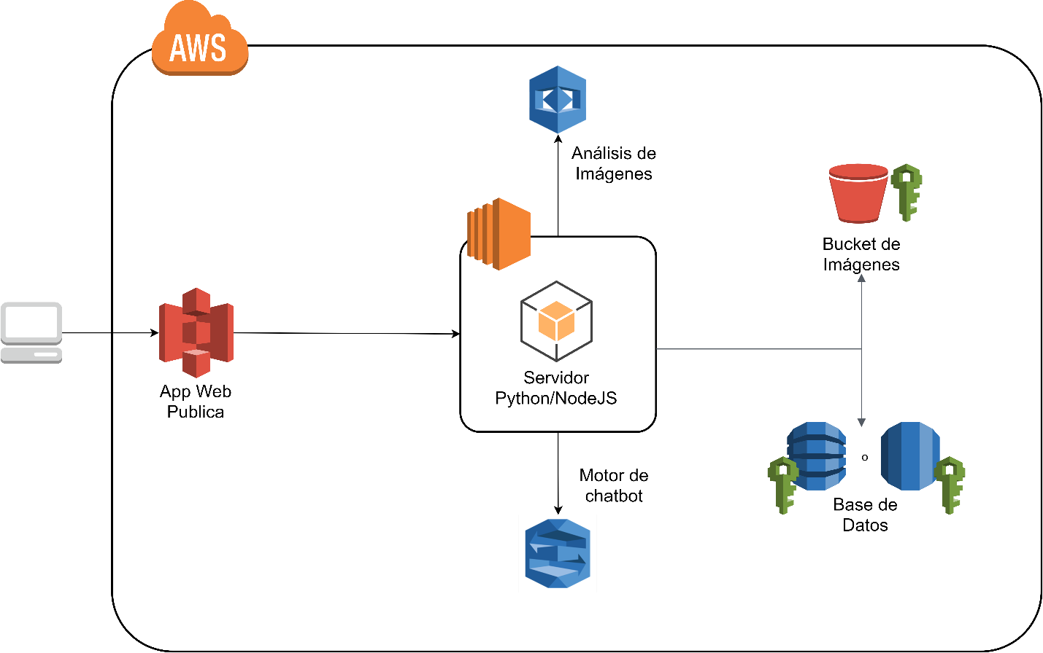

Base de datos
Para la base de datos de este proyecto se utilizará el servicio de RDS.
- La base de datos contiene toda la información necesaria para poder realizar las diferentes funciones de su página web
- NO almacenar las imágenes directamente para esto solo necesita almacenar la url donde esta almacenada la imagen en el bucket de S3. Por ejemplo:
  - Si la imagen esta almacenada en la carpeta Fotos_Perfil y el nombre de la imagen es foto1 entonces solo se deberá almacenar el siguiente registro: “Fotos_Perfil/foto1.jpg”, como se enseñó en el laboratorio.
  - Esto con el fin de facilitar el trabajo de convertir imágenes.
- La contraseña del usuario tiene que estar Encriptada con el algoritmo MD5.

Servidor
- Forma parte del backend de la aplicación.
- Se realizará un servidor que puede ser programado en NodeJs o Python.
  - Utilizar siempre el SDK de AWS.
- EL servidor estará montado en una instancia de EC2 para esto tener en cuenta lo siguiente.
  - Configurar el Security Group de ambas instancias únicamente con los puertos que necesite su servidor.

Página web
• Puede ser realizada en cualquier lenguaje de programación al criterio del estudiante. Esta estará alojada en un Bucket de S3 público para que se pueda acceder a cualquier momento. Este bucket debe de llevar el nombre de practica1-G#-paginaweb (El # es el número de grupo).

Almacenamiento de Imágenes
- Para alojar las imágenes tanto las de perfil como la de los diferentes álbumes se debe de crear un bucket de S3 con el nombre practica1-G#-imágenes. (El # es el número de grupo)
o Este debe tener 2 carpetas en las cuales se almacenarán las imágenes.
- Fotos_Perfil: Todas las fotos de perfil que se suban en la aplicación sin importar el usuario aquí se almacenaran todas.
- Fotos_Publicadas: Se almacenarán todas las fotos sin importar álbum o usuario, todas las que sean cargadas desde la aplicación web.
- Asegurarse que todas las fotos sean públicas para que se puedan acceder desde su aplicación mediante la dirección url que le proporciona el Bucket.

Manual de Configuración
Se necesita que se realice un manual de configuración redactado en Markdown dentro del repositorio, lo único que debe de llevar este manual es lo siguiente:
- Datos de los estudiantes.
- Descripción de la arquitectura que utilizaron.
- Descripción de los diferentes usuarios de IAM que se utilizó con sus respectivas políticas.
- Descripción de las 3 funcionalidades implementadas en el chatbot.
- Descripción de las funciones de Amazon Rekognition implementadas.
Deben realizarlo en el README.md del repositorio.
CONSIDERACIONES:
- Página Web debe estar cargada en S3
- Repositorio en github en modo privado y documentado con el formato Markdown (Manual de configuraciones).
- Agregar como colaborador en el repositorio al usuario dependiendo la sección
o andres-a2206 – Sección A
o LuisRivera2016 – Sección B
- La práctica puede ser en grupos.
- Usar los respectivos usuarios de IAM con sus respectivas políticas de acuerdo con el servicio que se está utilizando. Por ejemplo:
  - Si se está utilizando S3 crear un usuario con las políticas respectivas.
  - Si se está utilizando Rekognition crear el usuario con las políticas para este servicio.
- Cualquier copia total o parcial será reportada a la escuela y se obtendrá una nota de 0.
- Fecha de entrega: 23/03/2024 a las 23:59 por UEDi

